**KLASIFIKASI SPESIES BUNGA MONSTERA MENGGUNAKAN TRANSFER LEARNING DENGAN MOBILENET V2 DAN PENGOPTIMAL ADAPTIVE MOMENT ESTIMATION (ADAM)**

**SKRIPSI**

Diajukan untuk menempuh Ujian Sarjana

pada Fakultas Matematika dan Ilmu Pengetahuan Alam

Universitas Padjadjaran

**WIBI ANTO**

**NPM 140110200025**



**UNIVERSITAS PADJADJARAN**

**FAKULTAS MATEMATIKA DAN ILMU PENGETAHUAN ALAM**

**PROGRAM STUDI S-1 MATEMATIKA**

**JATINANGOR**

**2024**

**LEMBAR PENGESAHAN**

**JUDUL : KLASIFIKASI SPESIES BUNGA MONSTERA MENGGUNAKAN TRANSFER LEARNING DENGAN MOBILENET V2 DAN PENGOPTIMAL ADAPTIVE MOMENT ESTIMATION (ADAM)**

**PENULIS : WIBI ANTO**

**NPM : 140110200025**

Jatinangor, Juli 2022

Menyetujui,

|  |  |
| --- | --- |
| Pembimbing Utama  Herlina Napitupulu M.Sc., Ph.D.  NIP 198804082019032015 | Pembimbing Pendamping  Nurul Gusriani S.Si., M.Si.  NIP 197008181998032001 |
| Mengetahui, Ketua Program Studi S-1 Matematika Fakultas Matematika dan Ilmu Pengetahuan Alam Universitas Padjadjaran  Edi Kurniadi, S.Si., M.Si., Ph.D NIP 198104182008121003 | |

ABSTRAK

Wibi Anto

NPM 140110200025

150 s/d 300 kata

**Kata kunci**: (Max 5 kata/frasa)Klasifikasi Gambar; *MobileNet V2*; Pengoptimal Adam.

*ABSTRACT*

Wibi Anto

NPM 140110200025

*Using tense except on part of define the problem*

***Keywords****: Image Classification; MobileNet V2; Adam Optimizer.*

# **KATA PANGANTAR**

Segala puji dan syukur kepada Allah SWT, karena berkat rahmat, petunjuk, dan karunia-Nya, penulis dapat menyelesaikan skripsi yang berjudul “Klasifikasi Spesies Bunga Monstera Menggunakan Transfer Learning dengan Mobilenet V2 dan Pengoptimal Adaptive Moment Estimation (Adam)”. Skripsi ini disusun untuk memenuhi salah satu syarat ujian sarjana pada Program Studi S-1 Matematika di Fakultas Matematika dan Ilmu Pengetahuan Alam Universitas Padjadjaran.

Skripsi ini tidak dapat selesai tanpa adanya dukungan dan bantuan dari berbagai pihak. Untuk itu pada kesempatan ini, penulis mengucapkan terima kasih kepada Ibu Herlina Napitupulu M.Sc., Ph.D., selaku Dosen Pembimbing Utama dan Ibu Nurul Gusriani S.Si., M.Si., selaku Dosen Pembimbing Pendamping yang telah memberikan bimbingan, bantuan, dan dorongan yang sangat berharga kepada penulis dalam proses penyusunan skripsi ini. Selain itu, penulis juga ingin mengucapkan terima kasih kepada:

1. Kedua orang tua dan kakak-kakak penulis yang selalu memberikan dukungan penuh, motivasi serta doa yang tidak pernah terputus kepada penulis.
2. Prof. Dr. Iman Rahayu, S.Si., M.Si., selaku Dekan Fakultas Matematika dan Ilmu Pengetahuan Alam, Universitas Padjadjaran.
3. Dr. Ema Carnia, M.Si., selaku Kepala Departemen Matematika, Fakultas Matematika dan Ilmu Pengetahuan Alam, Universitas Padjadjaran.
4. Edi Kurniadi, S.Si., M.Si., Ph.D., selaku Ketua Program Studi S-1 Matematika, Fakultas Matematika dan Ilmu Pengetahuan Alam, Universitas Padjadjaran.
5. Dr. Alit Kartiwa S.Si., M.Si., selaku Dosen Wali penulis.
6. Seluruh Civitas Akademika Departemen Matematika, Fakultas Matematika dan Ilmu Pengetahuan Alam, Universitas Padjadjaran.
7. Seluruh pihak yang tidak dapat penulis sebutkan satu persatu yang telah memberikan banyak dukungan dan doa kepada penulis.

Semoga skripsi ini dapat bermanfaat bagi diri penulis sendiri, orang-orang yang membacanya, dan bahkan masyarakat secara luas lewat segala ilmu dan gagasannya.

Jatinangor, Juli 2022

Penulis

DAFTAR ISI

ABSTRAK iii

*ABSTRACT* iv

KATA PANGANTAR v

DAFTAR ISI vii

DAFTAR TABEL ix

DAFTAR GAMBAR x

DAFTAR LAMPIRAN xi

BAB I PENDAHULUAN 1

1.1 Latar Belakang 1

1.2 Identifikasi Masalah 3

1.3 Batasan Masalah 3

1.4 Tujuan Penelitian 4

1.5 Kegunaan Penelitian 4

1.6 Metodologi Penelitian 5

1.7 Sistematika Penulisan 5

BAB II LANDASAN TEORI 7

*2.1.* *TensorFlow* 7

*2.2.* *Matplotlib* 7

*2.3.* *Google Colaboratory* 7

*2.4.* *Image Classification* 8

*2.5.* *Transfer Learning* 8

*2.6.* *MobileNet V2* 8

2.7. Pengoptimal 12

BAB III OBJEK DAN METODE PENELITIAN 16

3.1. Objek Penelitian 16

3.2. Metode Penelitian 16

3.3. Alur Penelitian 18

DAFTAR PUSTAKA 19

RIWAYAT HIDUP PENULIS 22

DAFTAR TABEL

Tabel 1. Judul Tabel XX

Tabel 2. Judul Tabel XX

Tabel 3. Judul Tabel XX

Tabel 4. Judul Tabel XX

DAFTAR GAMBAR

Gambar 1. Judul Gambar XX

Gambar 2. Judul Gambar XX

Gambar 3. Judul Gambar XX

Gambar 4. Judul Gambar XX

DAFTAR LAMPIRAN

Lampiran 1. Nama Lampiran XX

Lampiran 2. Nama Lampiran XX

Lampiran 3. Nama Lampiran XX

Lampiran 4. Nama Lampiran XX

BAB I   
PENDAHULUAN

* 1. Latar Belakang

Indonesia adalah negara yang kaya akan budaya dan kuliner. Makanan Indonesia memiliki ragam rasa dan aroma yang begitu khas, dan salah satu unsur penting dalam setiap hidangan Indonesia adalah sambal. Sambal telah menjadi bagian tak terpisahkan dari kuliner Indonesia, mengisi hidangan dengan sentuhan pedas dan berbagai varian rasa yang menggugah selera.

Sambal bukan sekadar bumbu, namun juga merupakan fenomena dalam budaya kuliner Indonesia. Keberagaman jenis sambal yang ada mencerminkan keanekaragaman budaya dan tradisi di berbagai daerah di Indonesia(Maulana, 2021).

Indonesia memiliki berbagai jenis sambal khas daerah yang membuatnya semakin menarik. Per 2022, sebanyak 22 jenis sambal dari berbagai daerah telah menjadi warisan budaya tak benda yang termasuk ke dalam domain Kemahiran dan Kerajinan Tradisional (Kemdikbud, 2022). Namun, mengidentifikasi dan mengklasifikasikan jenis sambal ini secara manual dapat menjadi tugas yang rumit. Inilah alasan mengapa *Image Classification* menggunakan *Machine Learning* dapat membantu dalam proses ini. Salah satu pendekatan model yang sering digunakan untuk permasalahan *image classification* adalah menggunakan *Neural Network* karena keandalannya yang dapat mengenali pola rumit dengan mengadaptasi prinsip kerja otak manusia.

*Image classification* merupakan topik yang sangat menarik untuk diaplikasikan untuk mengatasi berbagai macam bidang. Beberapa diantaranya adalah bidang perikanan, kebudayaan, hingga Kesehatan. Pada bidang perikanan, *Image Classification* banyak digunakan untuk identifikasi dan klasifikasi ikan. Dalam Fauzi et al., (2019), *Image Classification* digunakan untuk mengidentifikasi ikan air tawar dengan menggunakan *Convolutional Neural Network (CNN)*. Zhu et al., (2018) juga menggunakan *CNN* untuk mendeteksi objek bawah laut. Liu et al., (2019) mengklasifikasikan binatang laut dengan *Embedded System* berbasis *Mobilenet* dan *Transfer Learning*. Selain itu, Hanifa et al., (2023) juga menggunakan *CNN* dengan *MobileNet V2* untuk mendeteksi kesegaran ikan.

Pada sektor kebudayaan, *Machine Learning* dengan *CNN* digunakan untuk mengklasifikasikan Topeng Cirebon yang memiliki jenis topeng yang berbeda yaitu Panji, Samba, Rumyang, Kelana, dan Tumenggung (Kurniadi, 2021). Sedangkan, dalam Minarno et al., (2020) Machine Learning dengan Support Vectore Machine digunakan untuk melakukan klasifikasi jenis batik.

Pada sektor kesehatan, banyak peneliti yang juga menggunakan *Machine Learning*, terutama saat Pandemi *Covid-19* lalu. Saat itu, penggunaan masker yang baik dan benar menjadi salah satu cara untuk menekan penyebaran virus *Covid-19*. Untuk membantu menekan penyebaran virus tersebut, Campos et al., (2023) membuat suatu model klasifikasi penggunaan masker yang baik dan benar dengan memanfaatkan *CNN* dan pengaplikasiannya secara *real-time* menggunakan *Raspberry Pi4.*

Dalam penelitian ini, peneliti mengaplikasikan model *MobileNet V2* untuk mengklasifikasikan spesies bunga monstera. Model ini dipilih karena keandalannya dalam mengetahui pola-pola yang rumit dan telah dilatih untuk mampu mengklasifikasikan 1000 objek gambar yang berbeda. Selain itu, model ini dinilai efisien dan dapat dijalankan menggunakan *platform mobile* yang memiliki spesifikasi perangkat yang tidak terlalu tinggi (Sandler et al., 2018).

* 1. Identifikasi Masalah

Adapun identifikasi masalah pada penelitian ini adalah sebagai berikut:

1. Bagaimana algoritma *Adaptive Moment Estimation* menjadi pengoptimal dalam mengklasifikasi spesies bunga monstera menggunakan model *MobileNet V2*?
2. Bagaimana hasil klasifikasi spesies bunga monstera menggunakan model *MobileNet V2* dengan optimisasi parameter Adam?
3. Berapa nilai learning rate terbaik yang menghasilkan nilai *loss fuction* terkecil dan akurasi tertinggi?
   1. Batasan Masalah

Batasan permasalahan dalam penelitian ini adalah:

1. Klasifikasi spesies bunga monstera melalui gambar dilakukan menggunakan model *Machine Learning* yaitu *MobileNet V2* dan pengoptimal menggunakan *Adaptive Moment Estimation* (Adam).
2. Performa model *Machine Learning* dianalisa menggunakan metrik akurasi.
3. Data yang digunakan dalam penelitian ini adalah gambar-gambar dari bunga monstera yang diambil dari internet.
4. Bahasa pemrograman yang digunakan adalah bahasa pemrograman *Python* menggunakan *Google Colaboratory*.
   1. Tujuan Penelitian

Tujuan dari penelitian ini adalah sebagai berikut:

1. Memperoleh hasil klasifikasi spesies bunga monstera.
2. Mendapatkan performa model untuk melakukan klasifikasi spesies bunga monstera.
3. Memperoleh nilai learning rate terbaik yang menghasilkan nilai *loss function* terkecil dan nilai akurasi terbesar.
   1. Kegunaan Penelitian

Kegunaan dari penelitian ini adalah sebagai berikut:

1. Model klasifikasi spesies bunga monstera menggunakan *Transfer Learning* dengan *MobileNet V2* dan pengoptimal Adam dapat digunakan untuk mengetahui spesies bunga monstera hanya dengan menggunakan gambar.
2. Berguna sebagai pertimbangan pengembang aplikasi untuk dapat menggunakan model MobileNet V2 untuk mengklasifikasikan gambar khususnya spesies bunga monstera.
   1. Metodologi Penelitian

Metodologi Penelitian terdiri dari studi literatur dan eksperimental:

1. Studi literatur dilakukan dengan mempelajari teori terkait *Computer Vision,* klasifikasi gambar, algoritma Adam, dan model *MobileNet V2* dari berbagai sumber berupa buku, jurnal, dan artikel yang tersedia secara daring.
2. Studi Eksperimental dilakukan dengan mencari nilai parameter learning rate terbaik dalam *optimizer* Adam untuk klasifikasi jenis sambal dengan model *MobileNet V2* menggunakan bahasa pemrograman *Python* pada *Google Colaboratory.*
   1. Sistematika Penulisan

Sistematika penulisan pada skripsi ini adalah sebagai berikut:

**BAB I PENDAHULUAN**, pada bab ini dijelaskan mengenai latar belakang, identifikasi masalah, batasan masalah, tujuan penelitian, keguanaan penelitian, metodologi penelitian, dan sistematika penulisan.

BAB II LANDASAN TEORI, pada bab ini dijelaskan mengenai teori-teori yang menjadi acuan dasar dalam penelitian yaitu *Tensorflow, Matplotlib, Google Colaboratory, Image Classification, Transfer Learning, MobileNet V2,* dan Pengoptimal

**BAB III OBJEK DAN METODE PENELITIAN**, pada bab ini berisi tentang objek penelitian, metode penelitian, dan diagram alir penelitian.

**BAB IV HASIL DAN PEMBAHASAN**, pada bab ini berisi pengolahan data gambar dan hasil penelitian yang dilakukan.

**BAB V SIMPULAN DAN SARAN**, pada bab ini berisi simpulan dan saran dari pembahasan penelitian yang telah dilakukan untuk peneliti selanjutnya.

BAB II   
LANDASAN TEORI

* 1. ***TensorFlow***

*TensorFlow* adalah suatu *end-to-end platform* yang dibuat ramah untuk pemula untuk membuat model *Machine Learning* baik pada *platform* *desktop, mobile, website*, maupun *cloud*(Tensorflow Developer, 2023). (Kenton, 2022) menyatakan bahwa *end-to-end platform* berarti *platform* atau program yang menyediakan alat untuk memproses sesuatu dari awal hingga akhir dan memberikan solusi fungsional yang lengkap tanpa menggunakan pihak ketiga.

* 1. ***Matplotlib***

*Matplotlib* adalah salah satu *library* untuk melakukan visualisasi data menggunakan python (Tineges & Davita, 2021). Dalam penelitian ini, *Matplotlib* digunakan untuk memvisualisasikan kesalahan akurasi yang didapat oleh model.

* 1. ***Google Colaboratory***

*Google Colaboratory*, yang juga dikenal sebagai *Google Colab*, merupakan sebuah platform *cloud* yang diberikan oleh Google untuk tujuan pembuatan, eksekusi, dan pembagian *notebook* interaktif yang menggunakan bahasa pemrograman *Python*. Di dalam lingkungan *Colab*, pengguna diberi kemampuan untuk menggabungkan kode, teks, serta elemen visual dalam sebuah dokumen tunggal yang dapat dijalankan langkah demi langkah. Hal ini memberikan kenyamanan bagi pengguna dalam melakukan analisis data, percobaan pada pembelajaran mesin, dan beragam tugas pemrograman lainnya tanpa keharusan untuk menyusun pengaturan lingkungan lokal atau perangkat keras.

* 1. ***Image Classification***

Rawat and Wang, (2017) menyatakan bahwa *Image Classification* atau pengklasifikasian gambar memiliki definisi sebagai suatu tugas untuk mengkategorisasi gambar ke dalam satu dari beberapa kelas yang telah ditentukan.

* 1. ***Transfer Learning***

Secara umum, arsitektur dari suatu model neural network memiliki tiga buah bagian yaitu *input layer, hidden layer, dan output layer*. Pada bagian hidden layer, sekumpulan layer bertugas untuk melakukan ekstraksi fitur dan melakukan klasifikasi yang kemudian hasilnya diteruskan ke bagian output layer.

Transfer learning memungkinkan kita untuk dapat menggunakan suatu model yang telah dibuat dan dilatih sehingga menjadi model yang tangguh dengan memasukkan model tersebut ke dalam bagian hidden layer dan secara khusus bertugas untuk melakukan ekstraksi fitur.

* 1. ***MobileNet V2***

*MobileNet V2* merupakan model *Neural Network* untuk *Image Classification* yang berfokus pada portabilitas model(Dong et al., 2020). (Sandler et al., 2018) menyatakan bahwa *MobileNet V2* memiliki arsitektur jaringan model yang sederhana sehingga dapat dipakai di berbagai platform termasuk *mobile.* Berikut adalah arsitektur dari *MobileNet V2:*

Gambar 2.1. Arsitektur model MobileNet V2 (Sandler et al., 2018)

* + 1. ***Convolutional Neural Network* Dua Dimensi**

Komputer mengenal sebuah gambar sebagai suatu matriks dengan entri berupa angka yang merepresentasikan warna dari setiap pixel-nya. Dalam proses melakukan klasifikasi gambar, angka-angka pada matriks tersebut dipelajari oleh mesin untuk mencari pola tertentu. Salah satu cara untuk mempelajari pola tersebut adalah menggunakan Convolutional Neural Network.

Convolutional Neural Network adalah suatu Neural Network yang melakukan proses Konvolusi. Proses konvolusi merupakan suatu perhitungan matematika yang digunakan untuk melakukan ekstraksi fitur pada gambar (Ketkar, 2017).

* + 1. **Fungsi Aktivasi pada CNN**

Dalam jaringan saraf konvolusional (CNN), fungsi aktivasi adalah fungsi matematika yang diterapkan pada keluaran setiap neuron dalam jaringan. Fungsi ini menentukan apakah neuron harus diaktifkan atau tidak berdasarkan masukan yang diterimanya. Tujuan dari fungsi aktivasi adalah untuk memperkenalkan non-linieritas ke dalam keluaran neuron, sehingga memungkinkan jaringan untuk belajar dan memodelkan pola kompleks dalam data. Non-linieritas ini sangat penting agar jaringan dapat belajar dan membuat prediksi yang akurat. Fungsi aktivasi yang umum digunakan dalam CNN meliputi *Rectified Linear Unit (ReLU)* atau unit linear tereduksi, yang banyak digunakan karena kesederhanaan komputasinya dan efektivitas dalam pelatihan, dan fungsi aktivasi linear. Dalam notasi matematis, fungsi aktivasi *Rectified Linear Unit (ReLU):*

$$f\left(x\right)=\max\left(0,x\right)$$

Sedangkan fungsi aktivasi linear:

* + 1. ***Depthwise Separable Convolution***

Pada dasarnya, *depthwise separable convolution* adalah proses konvolusi yang hanya dilakukan di sepanjang satu dimensi spasial sesuai dengan dimensi *filter* yang digunakan. Hal ini berarti proses konvolusi akan berjalan lebih cepat karena proses konvolusi dapat terbagi menjadi bagian yang lebih kecil.

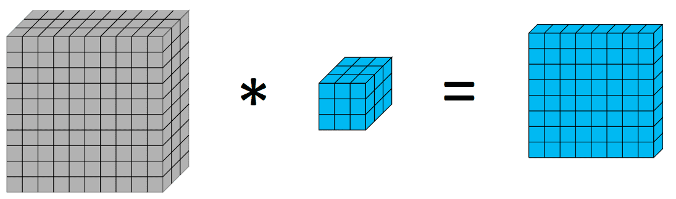

Gambar 1.1. Standard Convolution(Chng, 2022)

Gambar 1.2. Depthwise Convolution(Chng, 2022)

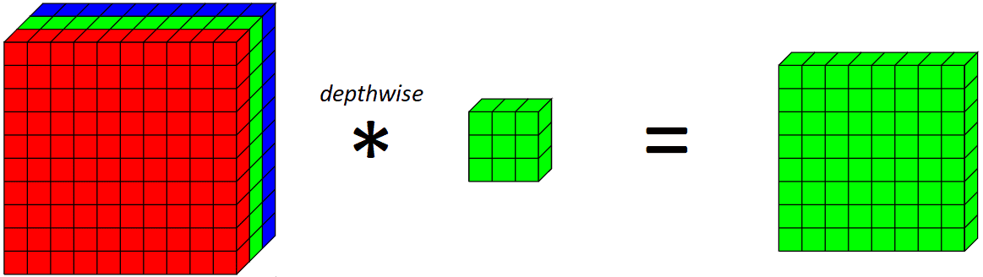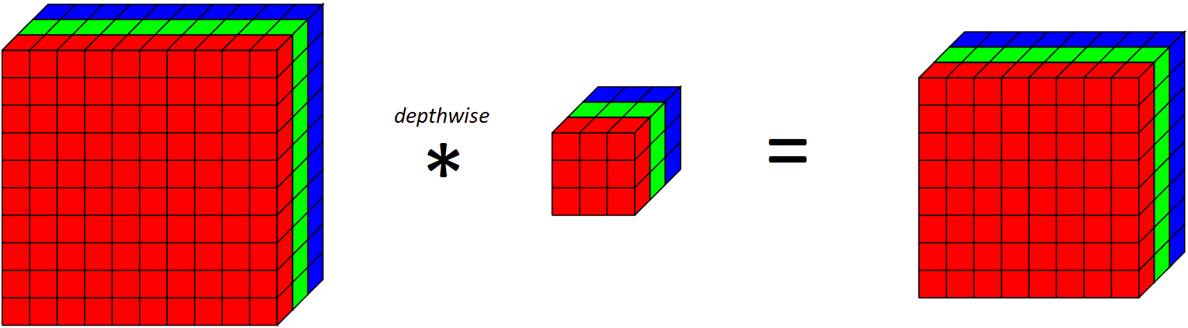

* + 1. ***Bottleneck Residual Block***

Bagian dari arsitektur model *MobileNet V2* yang terdiri dari layer konvolusi dua dimensi dengan aktivasi *ReLU*, *Depthwise Separable Convolution,* dan konvolusi dua dimensi linear.

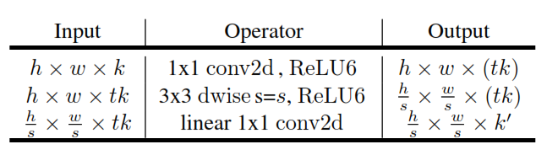

Gambar 2.2. Bottleneck residual block (Sandler et al., 2018)

* + 1. ***Pooling layer***

*Pooling layer* adalah layer yang berfungsi untuk mengurangi dimensi dari peta fitur (Yingge et al., 2020). Peta fitur sendiri merupakan hasil dari proses konvolusi yang dikumpulkan dalam sebuah bidang dengan dimensi tertentu (Liew et al., 2016).

Dalam model *MobileNet V2,* *pooling layer* terbagi menjadi dua jenis berdasarkan operasinya yaitu *global max pooling* dan *global average pooling* (Keras, 2024)*. Global max pooling* mencari nilai terbesar dari seluruh nilai pada peta fitur sedangkan *global* *average pooling* mencari rata-rata dari seluruh nilai pada peta fitur (Elgendy, 2020).

Gambar 2.3. Global average pooling (Elgendy, 2020)

* + 1. **Fungsi Aktivasi *Softmax***

Fungsi aktivasi softmax adalah suatu fungsi aktivasi layer pada neural network dengan menggunakan regresi softmax. Regresi *softmax* adalah perluasan dari regresi logistik dengan kemungkinan nilai output sebanyak *n* nilai. Dalam kasus *image classification*, regresi *softmax* digunakan untuk melakukan klasifikasi dengan jumlah kelas lebih dari dua (*n* kelas). Persamaan Regresi softmax dengan output sebanyak n kemungkinan adalah sebagai berikut.

$z_{i}=w_{i}x+b_{i}, i=1..n$ (2.1)

maka peluang bahwa suatu nilai termasuk ke dalam kelas ke $i$ adalah

$a_{i}=P\left(y=i | x\right)=\frac{e^{z_{i}}}{\sum_{k}^{n}{e^{z_{k}}}}, k=1..n$ (2.2)

dengan loss sebesar

(2.3)

* 1. **Pengoptimal**

Pengoptimal merupakan sebuah fungsi dengan tujuan meminimumkan *loss function* dengan mengatur parameter bias dan bobot. Terdapat beberapa pengoptimal yang sering digunakan dalam *neural network* diantaranya adalah *Stochastic Gradient Descend* (SGD), *Root Mean Square Propragation (RMSprop), Adaptive Gradient (AdaGrad), Adaptive Moment Estimation (Adam),* dll (Chauchan, 2020). Kingma & Ba (2017) menyatakan bahwa *Adam* kuat dan cocok untuk berbagai macam masalah optimasi non-konveks di bidang *machine learning* dengan keandalannya yang mampu meminimumkan nilai dari fungsi biaya lebih cepat dibandingkan pengoptimal lainnya (Kingma & Ba, 2017).

Gambar 2.4. Perbandingan Adam dengan pengoptimal lainnya (Kingma & Ba, 2017)

* + 1. *Categorical Cross-entropy*

*Categorical cross-entropy* adalah fungsi *loss* yang digunakan untuk klasifikasi multi-kelas. Fungsi ini merupakan penggabungan antara fungsi aktivasi *softmax* dan fungsi *cross-entropy loss.*

$CE=\frac{1}{n}\sum_{i}^{n}{\left(-log\left(a_{i}\right)\right)}$ (2.4)

substitusi (2.3) ke (2.4), diperoleh fungsi *categorical cross-entropy*

(2.5)

* + 1. Algoritma *Adaptive Moment Estimation*

*Adaptive Moment Estimation* atau Adam merupakan suatu algoritma pengoptimal berbasis stokastik gradien yang efisien karena hanya membutuhkan order pertama dari gradien dengan memakan memori yang minimal (Kingma & Ba, 2017). Misal terdapat fungsi $f(θ)$ yang merupakan fungsi yang diferensiabel terhadap komponen stokastik $θ$ maka aturan pembaruan adam adalah sebagai berikut.

$g_{t}=∇_{θ}f_{t}(θ_{t-1})$ (2.6)

$m_{t}=β_{1}∙m_{t-1}+\left(1-β_{1}\right)∙g_{t}$ (2.7)

$v_{t}=β_{2}∙v_{t-1}+\left(1-β_{2}\right)∙g_{t}^{2}$ (2.8)

${\hat{m}}_{t}=\frac{m_{t}}{1-β_{1}^{t}}$ (2.9)

${\hat{v}}_{t}=\frac{v_{t}}{1-β_{2}^{t}}$ (2.10)

$θ_{t}=θ_{t-1}-\frac{α∙{\hat{m}}_{t}}{\sqrt{{\hat{v}}_{t}}+ϵ}$ (2.11)

dimana:

$t$: iterasi ke-t, nilai awal $t=0$

$α$: *learning rate*

$β_{1}$: *decay rate* untuk momentum*,* nilai umumnya adalah 0,9

$β_{2}$: *decay rate* untuk gradien, nilai umumnya adalah 0,999

$ϵ$: konstanta ${10}^{-8}$

$g_{t}$: gradien saat iterasi ke-t

$m_{t}$: estimasi momen pertama

$v_{t}$: estimasi momen kedua

* + 1. *Learning Rate*

*Learning rate $(α)$* adalah salah satu parameter dalam pengoptimal yang mengontrol seberapa besar langkah yang diambil dalam penyesuaian bobot model. Pemilihan nilai *learning rate* sangat mempengaruhi hasil model karena ketika nilai learning rate terlalu besar, maka akan melewatkan nilai *loss* yang minimum sedangkan ketika nilai *learning rate* terlalu kecil, maka akan membutuhkan waktu yang sangat banyak dalam menuju titik konvergensi dan mendapatkan nilai *loss* minimum (Jordan, 2018).

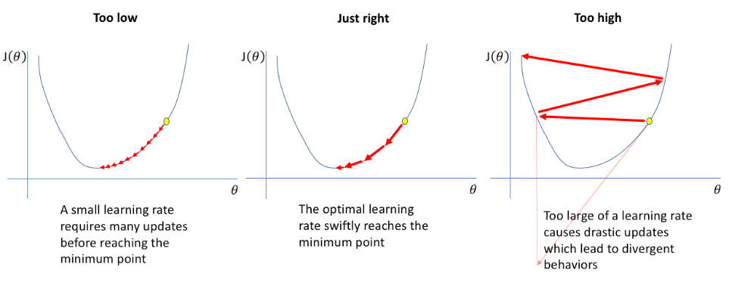

Gambar 2.5. Perbandingan pemilihan learning rate (Jordan, 2018)

* 1. **EvaluasidenganMetrik *Accuracy***

Evaluasi dilakukan dengan menguji model menggunakan dataset *test* dengan menghitung banyak prediksi yang benar dibagi dengan seluruh prediksi.

$Acc=\frac{True Positive+True Negative}{All Prediction}$ (2.12)

BAB III   
OBJEK DAN METODE PENELITIAN

* 1. **Objek Penelitian**

Objek pada penelitian ini adalah dataset gambar-gambar sambal . Pengambilan data dilakukan dengan bantuan *library* Python bernama *bing image downloader*. *Bing Image Downloader* sendiri merupakan sebuah proyek pemrograman *library Python* yang bertujuan untuk mengunduh gambar secara otomatis berdasarkan suatu kata kunci pada laman Bing.com (Singh, 2022).

* 1. **Metode Penelitian**

Metode yang digunakan dalam penelitian ini adalah *MobileNet V2* dan menggunakan algoritma Adam sebagai pengoptimal untuk klasifikasi sambal menggunakan gambar dengan bahasa pemrograman *Python.* Pada penelitian ini, data akan diklasifikasikan ke dalam kelas dengan jumlah sebanyak jumlah jenis sambal pada dataset. Secara garis besar, langkah-langkah dalam penelitian ini terbagi ke dalam beberapa tahap dengan rincian sebagai berikut:

1. Pengumpulan data

Dalam tahap ini, pengumpulan data dilakukan dari berbagai sumber internet dengan beberapa kriteria diantaranya: data berupa gambar sambal, gambar tidak berlisensi, dan jenis sambal menggunakan bahasa Indonesia. Pengumpulan data dilakukan dengan menggunakan salah satu *library Python* yang bernama *Bing Image Downloader.*

1. Pelabelan data

Setelah data terkumpul, berikutnya adalah proses pelabelan data. Setiap data gambar diberikan label berupa jenis dari sambal yang ada pada gambar tersebut yang sesuai dengan apa yang tercantum pada sumber gambar.

1. Pra-proses data

Pra-proses data dilakukan dengan memperlakukan augmentasi gambar dan skala ulang gambar untuk menyeragamkan ukuran. Selain itu, dilakukan juga proses seleksi bagian gambar untuk menghilangkan selain bagian yang menampilkan sambal dengan bantuan deteksi objek menggunakan *Python*.

1. Pemisahan data latih dan uji

Sebelum menggunakan data untuk membentuk model, data akan dibagi menjadi data latih dan data uji. Sesuai dengan prinsip 10-*fold* *cross validation,* rasio perbandingan antara data latih dan data uji sebesar 9:1.

1. Pembentukan model *Machine Learning*

Selanjutnya dilakukan pembentukan model Machine Learning yang terdiri dari tiga bagian utama yaitu *input layer, hidden layer,* dan *output layer*. Bagian pertama adalah berupa *input layer* yang berfungsi melakukan proses input setiap gambar untuk kemudian diproses dalam bagian *hidden layer.* Bagian *hidden layer* berupa sebuah layer yang memuat model *MobileNet V2* dengan menggunakan transfer learning. Bagian *Output layer* berupa sebuah *dense layer* dengan sel sebanyak jenis sambal dan menggunakan aktivasi sel dengan jenis *softmax.*

1. Hyperparameter tunning,
2. Testing model.

Pada tahap ini, dilakukan pengujian model dengan menggunakan data selain data yang digunakan dalam membuat model.

* 1. **Alur Penelitian**

1. Pengumpulan data.
2. Pelabelan data.
3. Data Pre-processing.
4. Pemisahan data latih dan uji.
5. Pembentukan model.
6. *Hyperparameter tunning.*
7. Testing model.

# **DAFTAR PUSTAKA**

Campos, A., Melin, P., & Sánchez, D. (2023). Multiclass Mask Classification with a New Convolutional Neural Model and Its Real-Time Implementation. *Life*, *13*(2), 368. https://doi.org/10.3390/life13020368

Chauchan, N. S. (2020, December 18). *Optimization Algorithms in Neural Networks*. KDnugget. https://www.kdnuggets.com/2020/12/optimization-algorithms-neural-networks.html

Chng, Z. M. (2022, August 10). *Using Depthwise Separable Convolutions in Tensorflow*. Machine Learning Mastery. https://machinelearningmastery.com/using-depthwise-separable-convolutions-in-tensorflow/

Dong, K., Zhou, C., Ruan, Y., & Li, Y. (2020). MobileNetV2 Model for Image Classification. *2020 2nd International Conference on Information Technology and Computer Application (ITCA)*, 476–480. https://doi.org/10.1109/ITCA52113.2020.00106

Elgendy, M. (2020). Max Pooling Vs. Average Pooling. In *Deep Learning for Vision Systems* (pp. 115–116). Manning Publications Co.

Fauzi, S., Eosina, P., & Laxmi, G. F. (2019). Implementasi Convolutional Neural Network Untuk Identifikasi Ikan Air Tawar. In G. F. Laxmi & S. A. Hudjimartsu (Eds.), *Seminar Nasional Teknologi Informasi 2019* (pp. 163–167).

Hanifa, M. F., Ramadhan, A. T., Husna, N., Widiyono, N. A., Mubarak, R. S., Putri, A. A., & Priyanta, S. (2023). Fishku Apps: Fishes Freshness Detection Using CNN With MobilenetV2. *IJCCS (Indonesian Journal of Computing and Cybernetics Systems)*, *17*(1), 67. https://doi.org/10.22146/ijccs.80049

Jordan, J. (2018, March 1). *Setting the learning rate of your neural network*. https://www.jeremyjordan.me/nn-learning-rate/

Kemdikbud. (2022). *Warisan Budaya Tak Benda - Hasil Pencarian Sambal*. https://warisanbudaya.kemdikbud.go.id/?cari=sambal&provinsi=&domain=

Kenton, W. (2022, May 24). *What Is End-To-End? A Full Process, From Start to Finish*. https://www.investopedia.com/terms/e/end-to-end.asp

Keras. (2024). *MobileNet, MobileNetV2, dan MobileNetV3*. https://keras.io/api/applications/mobilenet/#mobilenetv2-function

Ketkar, N. (2017). Convolutional Neural Networks. In *Deep Learning with Python: A Hands-on Introduction* (pp. 63–78). Apress. https://doi.org/10.1007/978-1-4842-2766-4_5

Kingma, D. P., & Ba, J. L. (2017). Adam: A Method for Stochastic Optimization. *The 3rd International Conference for Learning Representations*.

Kurniadi, F. I. (2021). Klasifikasi Topeng Cirebon menggunakan Metode Convolutional Neural Network. *JATISI (Jurnal Teknik Informatika Dan Sistem Informasi)*, *8*(1), 163–169. https://doi.org/10.35957/jatisi.v8i1.568

Liew, S. S., Khalil-Hani, M., Ahmad Radzi, S., & Bakhteri, R. (2016). Gender classification: A convolutional neural network approach. *Turkish Journal of Electrical Engineering and Computer Sciences*, *24*(3), 1248–1264. https://doi.org/10.3906/elk-1311-58

Liu, X., Jia, Z., Hou, X., Fu, M., Ma, L., & Sun, Q. (2019). Real-time Marine Animal Images Classification by Embedded System Based on Mobilenet and Transfer Learning. *OCEANS 2019 - Marseille*, 1–5. https://doi.org/10.1109/OCEANSE.2019.8867190

Maulana, A. (2021, March 15). *Menebalkan Asa Kebangsaan dengan Sambal*. https://www.unpad.ac.id/2021/03/menebalkan-asa-kebangsaan-dengan-sambal/

Minarno, A. E., Azhar, Y., Setiawan Sumadi, F. D., & Munarko, Y. (2020). A Robust Batik Image Classification using Multi Texton Co-Occurrence Descriptor and Support Vector Machine. *2020 3rd International Conference on Intelligent Autonomous Systems (ICoIAS)*, 51–55. https://doi.org/10.1109/ICoIAS49312.2020.9081833

Rawat, W., & Wang, Z. (2017). Deep Convolutional Neural Networks for Image Classification: A Comprehensive Review. *Neural Computation*, *29*, 1–98. https://doi.org/10.1162/NECO_a_00990

Sandler, M., Howard, A., Zhu, M., Zhmoginov, A., & Chen, L. (2018). MobileNetV2: Inverted Residuals and Linear Bottlenecks. *2018 IEEE/CVF Conference on Computer Vision and Pattern Recognition (CVPR)*, 4510–4520. https://doi.org/10.1109/CVPR.2018.00474

Singh, G. P. (2022). *Bing Image Downloader* (1.1.2.). pypi.org. https://pypi.org/project/bing-image-downloader/#description

Tensorflow Developer. (2023). *Introduction to Tensorflow*. https://www.tensorflow.org/learn

Tineges, R., & Davita, A. W. (2021). *Mengenal Matplotlib untuk Visualisasi Data dengan Python*. https://dqlab.id/mengenal-matplotlib-untuk-visualisasi-data-dengan-python

Yingge, H., Ali, I., & Lee, K. Y. (2020). Deep neural networks on chip - A survey. *Proceedings - 2020 IEEE International Conference on Big Data and Smart Computing, BigComp 2020*, 589–592. https://doi.org/10.1109/BigComp48618.2020.00016

Zhu, K., Tian, J., & Huang, H. (2018). Underwater object Images Classification Based on Convolutional Neural Network. *2018 IEEE 3rd International Conference on Signal and Image Processing (ICSIP)*, 301–305. https://doi.org/10.1109/SIPROCESS.2018.8600472

**RIWAYAT HIDUP PENULIS**